
နယူးဇီးလန်အတွင်း ပြည်ပ ဝင်ရောက်စွက်ဖက်မှုအနှောင့်အယှက်များ
နယူးဇီလန် လုံခြုံရေး ထောက်လှမ်းရေး ဝန်ဆောင်မှုအဖွဲ့ (New Zealand Security Intelligence Service – NZSIS) ၏ သတ်မှတ်ချက်အရ ပြည်ပဝင်ရောက်စွက်ဖက်နှောင့်ယှက်မှု ဆိုသည်မှာ ပြည်ပနိုင်ငံတစ်ခုမှ လှည့်ဖြားမှု၊ ငွေကြေးဖြင့်ဆွဲဆောင်မှမှု သို့မဟုတ် အကျပ်ကိုင်သော နည်းလမ်းများဖြင့် နယူးဇီလန်နိုင်ငံ၏ အမျိုးသားအကျိုးစီးပွားကို လွှမ်းမိုးရန်၊ နှောင့်ယှက်ရန် သို့မဟုတ် ဖျက်ဆီးရန် ကြိုးပမ်းမှုဟု အဓိပ္ပါယ်ရပါသည်။ ထိုသို့ပြုရာတွင် ကြားခံ နိုင်ငံဒေသ ပရောက်စီ (Proxy) တစ်ခုခုကို မကြာခဏ သုံးလေ့ရှိပါသည်။ ပုံမှန်သံတမန်ရေးလှုပ်ရှားမှု၊ စည်းရုံးလှုံ့ဆော်ခြင်းနှင့် သြဇာအာဏာရရှိရန် အခြားစစ်မှန်သော၊ ပွင့်လင်းမြင်သာသော ကြိုးပမ်းအားထုတ်မှုများကို အနှောင့်အယှက်များဟု မယူဆပါ။
ယခုစာပါ “ပြည်ပနိုင်ငံ” ဆိုသည်မှာ နယူးဇီလန် မှအပ အခြားမည်သည့်နိုင်ငံမဆိုဟု အဓိပ္ပါယ်ရပါသည်။ အဆိုပါသတ်မှတ်ချက်ကို နယူးဇီလန်ပြင်ပရှိ နိုင်ငံများအား ညွှန်းဆိုပါသည်။

ပြည်ပဝင်ရောက်စွက်ဖက်မှုအနှောင့်အယှက်များသည် လူမျိုးနွယ်စု အသိုင်းအဝန်းများ၏ အခွင့်အရေးနှင့် လွတ်လပ်မှုတို့ကို ထိခိုက်စေပါသည်။
ပြည်ပအနှောင့်အယှက်သည် ထိုနိုင်ငံများမှ ၎င်းတို့၏ရည်မှန်းချက်များ အောင်မြင်ရန် နယူးဇီလန်ကို ဝင်ရောက်စွက်ဖက်ရန် ကြိုးစားသောအခါတွင် ဖြစ်ပွားပါသည်။ ထိုနိုင်ငံခြားတိုင်းပြည်များသည် နယူးဇီလန်၏ လူ့အဖွဲ့အစည်း၊ အကျိုးစီးပွားများနှင့် အပြုအမူများကို ထိန်းချုပ်ပြီး ပြောင်းလဲလိုကြသည်။ ၎င်းတို့သည် ပိုမိုသြဇာလွှမ်းမိုးမှုနှင့် ထိန်းချုပ်နိုင်မှု ပြုနိုင်ရန်အတွက် လုပ်ဆောင်ကြသည်။
ပြည်ပအနှောင့်အယှက်သည် နယူးဇီလန်၏ လွတ်လပ်ရေး၊ ဒီမိုကရေစီ၊ စီးပွားရေး၊ ဂုဏ်သိက္ခာနှင့် လူမှုအသိုက်အဝန်းများကို ပျက်စီး ဆုတ်ယုတ်စေသည်။ နယူးဇီလန်ရှိ တိုင်းရင်းသား အသိုင်းအဝိုင်းများအနေဖြင့် ပြည်ပနိုင်ငံများထံမှ မလိုလားအပ်သော အာရုံစိုက်မှုကို ခံရနိုင်ပါသည်။ အကျိုးဆက်အနေဖြင့် မလုံခြုံသလို ခံစားလာရပြီး ၎င်းတို့၏ အခွင့်အရေးများနှင့် လွတ်လပ်မှုများကို ထိခိုက်စေပါသည်။ နိုင်ငံအချင်းချင်းကြား ပုံမှန် သံတမန်ရေး လှုပ်ရှားမှုများသည် ပြည်ပအနှောင့်အယှက် မဟုတ်ပါ။

ပြည်ပအနှောင့်အယှက်မှုက တိုင်းရင်းသား အသိုင်းအဝိုင်းကို ဘယ်လိုသက်ရောက်လာနိုင်လဲ။

ပြည်ပအနှောင့်အယှက်၏ လူမျိုးစုအသိုင်းအဝိုင်းများအပေါ် သက်ရောက်မှုကို သိသာမြင်သာရန် ခဲယဉ်းသည်။ ဖော်ပြပါတို့မှာ ပြည်ပနိုင်ငံတစ်ခုမှ စွက်ဖက်နှောင့်ယှက်ခြင်း သို့မဟုတ် တစ်စုံတစ်ယောက်သောသူက၎င်းတို့ကိုယ်စား နယူးဇီလန် နိုင်ငံရေးကိုဝင်ရောက်စွက်ဖက်မှုပြုလုပ်ခြင်း၏ ဥပမာအချို့ဖြစ်သည်။

- ရပ်ရွာများ သို့မဟုတ် ရပ်ရွာအဖွဲ့အစည်းများ/အုပ်စုများကို ထိန်းချုပ်ရန်နှင့် ခြိမ်းခြောက်လွှမ်းမိုးရန် ကြိုးစားခြင်း။
- လူမှုအသိုင်းအဝိုင်းများနှင့် ၎င်းတို့၏ လုပ်ရပ်များကို နှောက်ယှက်ခြင်း၊ ခြိမ်းခြောက်ခြင်းနှင့် ထိန်းချုပ်ခြင်းတို့ကို လုပ်ဆောင်ရန် တရားဝင်စာရွက်စာတမ်းများ ထုတ်ပေးခြင်း သို့မဟုတ် ထိုသို့ထုတ်ပေးခြင်းတို့ကို ငြင်းဆိုခြင်း။
- နယူးဇီလန်တွင် နေထိုင်သူများ၏ လုပ်ရပ်များကို နှောက်ယှက်ခြင်း၊ ခြိမ်းခြောက်ခြင်းနှင့် ထိန်းချုပ်ခြင်းတို့ကို လုပ်ဆောင်ရန် ဗီဇာ၊ နိုင်ငံကူးလက်မှတ် သို့မဟုတ် အခြားတရားဝင်စာရွက်စာတမ်းများကို ရုပ်သိမ်းခြင်း
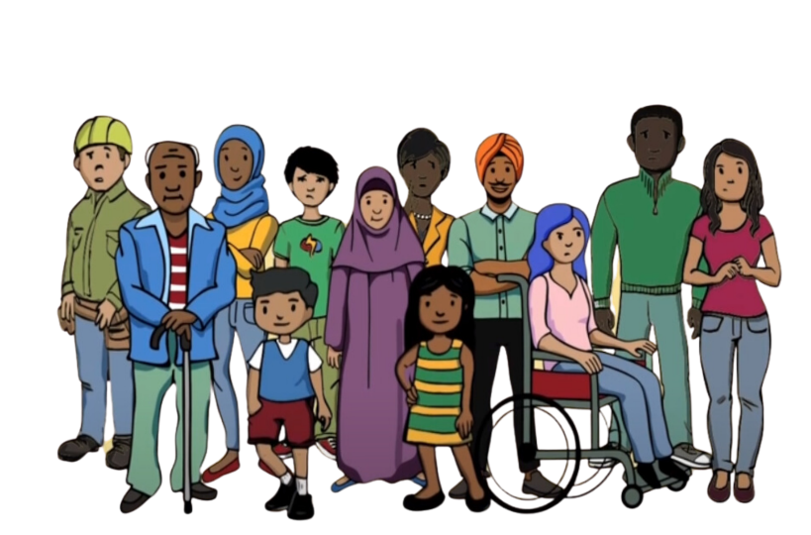
- နယူးဇီလန်ရှိ လူများကို သို့မဟုတ် နိုင်ငံရပ်ခြားတွင် နေထိုင်သော ၎င်းတို့၏ မိသားစုများ ကိုခြိမ်းခြောက်ခြင်း (ဆိုရှယ်မီဒီယာမှတဆင့် ခြိမ်းခြောက်ခြင်းနှင့် နှောင့်ယှက်ခြင်း အပါအဝင်)
- နေထိုင်သူများကို ၎င်းတို့၏ဆန္ဒမပါဘဲ သူတို့၏မူလနိုင်ငံသို့ ပြန်သွားရန် ဖိအားပေးခြင်း
- နိုင်ငံခြားတိုင်းပြည်တစ်ခုမှ လူမှုအသိုင်းအဝန်းတွင် နေထိုင်သူများကို အကြပ်ကိုင်းခြိမ်းခြောက်ရန်ရည်ရွယ်၍ တရားမဝင် စောင့်ကြည့်လေ့လာခြင်း
- ပြည်ပနိုင်ငံများနှင့် မတူညီသော
အမြင်များကို လွတ်လပ်စွာမျှဝေဖော်ထုတ်မှု မပြုနိုင်ရန် အဖွဲ့အစည်း သို့မဟုတ် လူမှုအသိုင်းအဝန်းတို့ကို ခြိမ်းခြောက်နှောင့်ယှက်ခြင်း
- ပြည်ပနိုင်ငံများနှင့် မတူညီသော အမြင်များ၊ အတွေးအခေါ်ယုံကြည်ချက်များကို နယူးဇီလန်နိုင်ငံအတွင်း လွတ်လပ်စွာမျှဝေဖော်ထုတ်မှုများအား တားဆီရန်ကြိုးစားခြင်း
- ပြည်ပနိုင်ငံတစ်ခုမှ နယူးဇီလန်ရှိ လူမှုအသိုင်းအဝန်းကို ခြိမ်းခြောက်ရန်ကူညီလုပ်ဆောင်ခြင်း
- ရွေးကောက်ပွဲနှင့် အခြား ဒီမိုကရေစီ လုပ်ငန်းစဥ်များကို ပြောင်းလဲရန် ကြိုးစားခြင်း

